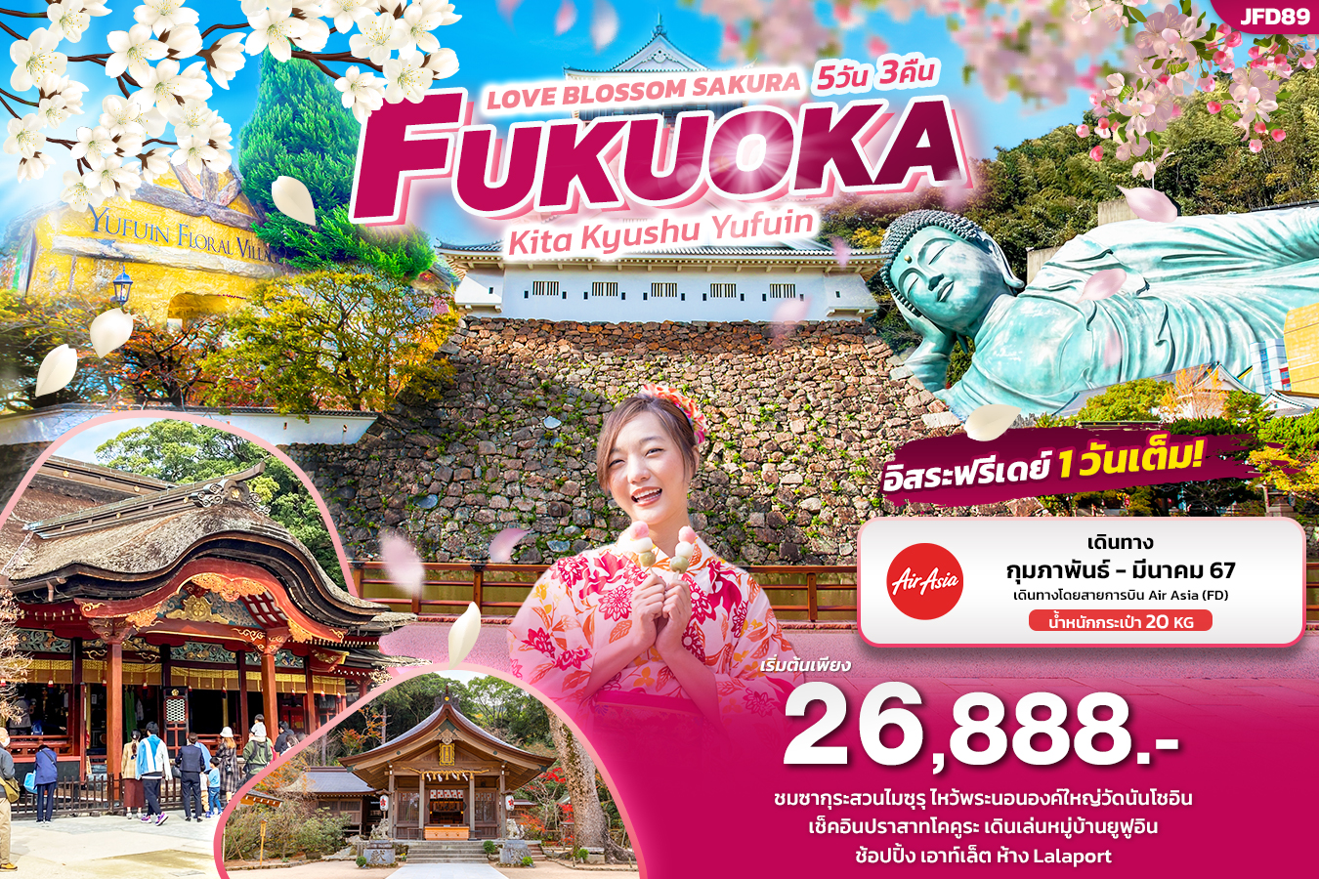

**JFD89 Love Blossom Sakura FUKUOKA**

**Kita Kyushu Yufuin 5วัน 3คืน**

**ชมซากุระ** สวนไมซุรุ ไหว้พระนอนองค์ใหญ่วัดนันโชอิน

**เช็คอิน** ปราสาทโคคูระ **เดินเล่น** หมู่บ้านยูฟูอิน **ช้อปปิ้ง** เอาท์เล็ต ห้าง Lalaport

**เดินทางโดยสายการบิน** AIR ASIA (FD)

น้ำหนักสัมภาระโหลดใต้ท้องเครื่อง 20 kg. / CARRY ON 7 kg.

|  |  |  |  |  |  |
| --- | --- | --- | --- | --- | --- |
| วันที่ | โปรแกรมท่องเที่ยว | เช้า | เที่ยง | เย็น | โรงแรม |
| **1** | ท่าอากาศยานดอนเมือง |  |  |  |  |
| **2** | ท่าอากาศยานดอนเมือง **FD736 DMK - FUK 01.35 - 08.55** ท่าอากาศยานฟุกุโอกะ **-** เมืองซาซากุริ - ชมพระนอน วัดนันโซอิน - ศาลเจ้ามิยาจิดาเกะ – ปราสาทโคคูระ (ถ่ายภาพด้านนอก) – ช้อปปิ้ง เอ้าท์เล็ต |  | 🍽 |  | Kitakyushu area /  Chikugo area / Fukuoka area 3*  หรือ ระดับใกล้เคียงกัน |
| **3** | ยูฟูอิน – หมู่บ้านยูฟูอิน – ทะเลสาบคินริน - เมืองฟุกุโอกะ - ศาลเจ้าดาไซฟุเท็มมังกุ – ศาลเจ้าคามาโดะ หรือ ชมซากุระ สวนไมซุรุ - Duty Free Shop – ช้อปปิ้งห้างสรรพสินค้า Lala Port  ** หากซากุระบาน เปลี่ยนจาก **ศาลเจ้าคามาโดะ** เป็น **ชมซากุระ** **สวนไมซุรุ** แทน | 🍽 |  |  | Fukuoka area 3* หรือ ระดับใกล้เคียงกัน |
| **4** | อิสระท่องเที่ยวตามอัธยาศัยหนึ่งวันเต็ม | 🍽 |  |  | Fukuoka area 3* หรือ ระดับใกล้เคียงกัน |
| **5** | ท่าอากาศยานฟุกุโอกะ – ท่าอากาศยานดอนเมือง  **FD737 FUK - DMK 10.00 - 14.10** | 🍙 |  |  |  |

|  |  |  |  |  |  |
| --- | --- | --- | --- | --- | --- |
| วันเดินทาง | ราคาผู้ใหญ่  (บาท) | ราคาเด็ก 2-12 ปี  (บาท) | พักเดี่ยว/เดินทางท่านเดียว เพิ่ม (บาท) | ที่นั่ง | หมายเหตุ |
| 21-25 กุมภาพันธ์ 67 | 28,888 | ไม่มีราคาเด็ก  (Infant ไม่เกิน 2ปี 6,000 บาท) | 6,500 | 34 |  |
| 23-27 กุมภาพันธ์ 67 | 26,888 | 34 |  |
| 01-05 มีนาคม 67 | 26,888 | 34 |  |
| 08-12 มีนาคม 67 | 26,888 | 34 |  |
| 13-17 มีนาคม 67 | 27,888 | 34 |  |
| 15-19 มีนาคม 67 | 28,888 | 34 |  |
| 22-26 มีนาคม 67 | 28,888 | 34 |  |
| 29 มีนาคม - 02 เมษายน 67 | 28,888 | 34 |  |

กรณีเดินทาง 3 ท่าน ณ วันเดินทางไม่มีห้องพักสำหรับ 3 ท่าน ต้องจ่ายค่าพักเดี่ยว มีค่าใช้จ่ายเพิ่มเติม 6,500 บาท

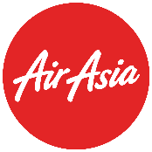

**◼ FLIGHT:**

DEPARTURE: FD736 DMK-FUK 01.35-08.55

RETURN: FD737 FUK-DMK 10.00-14.10

วันที่หนึ่ง ท่าอากาศยานดอนเมือง

**นิทรรศการ Nabana No Sato Winter Illumination**

21.30 น. พร้อมกันที่ ณ ท่าอากาศยานดอนเมือง อาคารผู้โดยสารระหว่างประเทศขาออก ชั้น 3 เคาน์เตอร์ สายการบิน Air Asia

มีเจ้าหน้าที่ของบริษัทฯ คอยอำนวยความสะดวกด้านเอกสารและติดแท็กกระเป๋า

วันที่สอง ท่าอากาศยานฟุกุโอกะ **-** เมืองซาซากุริ - ชมพระนอน วัดนันโซอิน - ศาลเจ้ามิยาจิดาเกะ – ปราสาทโคคูระ

(ถ่ายภาพด้านนอก) - ช้อปปิ้ง เอ้าท์เล็ท 🍽 อาหาร เที่ยง

01.35 น. ออกเดินทางออกสู่ ประเทศญี่ปุ่น โดย สายการบิน Air Asia เที่ยวบินที่ FD736 *(มีบริการอาหารบนเครื่อง)*

08.55 น. เดินทางถึง ท่าอากาศยานฟุกุโอกะ ประเทศญี่ปุ่น *(เวลาท้องถิ่นเร็วกว่าประเทศไทย 2 ชั่วโมง กรุณาปรับนาฬิกา ของท่านเป็นเวลาท้องถิ่น เพื่อความสะดวกในการนัดหมาย)* นำท่านผ่านพิธีตรวจคนเข้าเมืองและศุลกากร สำคัญ!!! ประเทศญี่ปุ่นไม่อนุญาตให้นำอาหารสด จำพวก เนื้อสัตว์ พืช ผัก ผลไม้ เข้าประเทศ หากฝ่าฝืนจะมีโทษจับและปรับจากนั้น**เดินทางสู่** **เมืองซาซากุริ** ภายในเมืองซาซากุริเป็นที่ตั้งของ “สถานที่ศักดิ์สิทธิ์สำหรับสักการะบูชาพระคูไค” ซึ่งมีขนบธรรมเนียมดั้งเดิมและประวัติความเป็นมาอันยาวนานกว่า 180 ปี ในปัจจุบันมีนักท่องเที่ยวชาวต่างชาติเดินทางมาเยือนกันมากมาย โดยเป็นสถานที่ยอดนิยมสำหรับสัมผัสวัฒนธรรมญี่ปุ่นพลางสูดอากาศบริสุทธิ์ซึ่งตั้งอยู่บนหุบเขาลึกและหนึ่งในสถานที่ท่องเที่ยวเที่ยวชื่อดังคือ วัดนันโซอิน (Nanzoin Temple) สถานที่สักการะบูชาพระพุทธรูปทองสัมฤทธิ์ที่ใหญ่ที่สุดในโลก พาทุกท่าน**ชม** ‘’พระนอน” ขนาดเท่ากับเทพีเสรีภาพ โดยเป็นพระนอนทองสัมฤทธิ์อันดับ 1 ของโลกซึ่งมีความยาว 41 เมตร สูง 11 เมตร และหนักกว่า 300 ตัน “พระนอน” หรือ “เนฮัมบุตสึ” คือพระพุทธรูปที่แสดงท่าทางของ พระพุทธเจ้าตอนเสด็จดับขันธปริ-นิพพานที่นี่มีขนาดใหญ่มากเท่ากับเทพีเสรีภาพที่ตั้งอยู่ในนครนิวยอร์ก ตรงฝ่าเท้าของพระนอนมีลวดลายสลักเอาไว้ โดยสามารถอธิษฐานขอพรของศาสนาพุทธยุคแรกในอินเดีย ลวดลายเหล่านี้สื่อถึงหัวใจของคำสอนอันศักดิ์สิทธิ์และความเมตตากรุณาของพระพุทธเจ้า ทางเข้าวัดจะได้พบกับรูปปั้นเทพธิดา 3 องค์ (Nyonintensho-do) ซึ่งเป็นศาลเจ้าที่เชื่อกันว่าเป็นเทพที่ประทานพระและนำความสุขมาให้ เมื่อเข้ามาด้านในจะพบกับอุโมงค์เทพเจ้าแห่งโชคลาภ ซึ่งเป็นทางเชื่อมหลัก จะได้เข้าไปยังห้องโถงใหญ่ ซึ่งเป็นที่ประดิษฐานของ Shaka Nyorai เทพแห่งชีวิตและแสงสว่างที่ไม่มีวันดับ อีกทั้งยังเป็นสถานที่ประกอบพิธีกรรมทางศาสนาต่างๆ อีกด้วย (ราคาทัวร์รวมค่าเข้าวัด แต่ไม่รวมค่าเข้าชมองค์พระ ราคาประมาณ 500 เยน)

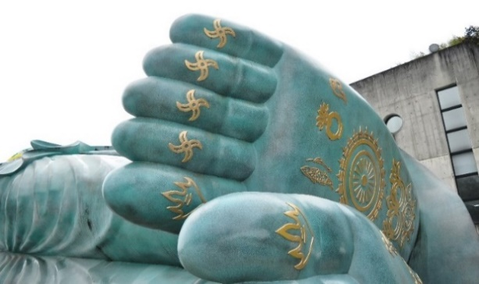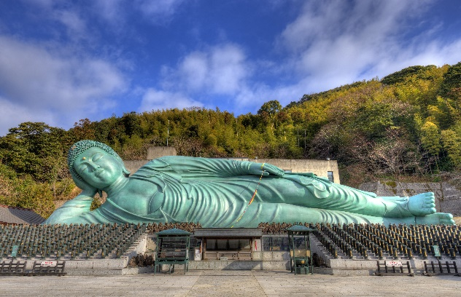

**กฎระเบียบและข้อห้ามในการเข้าชมวัดนันโซอิน *รบกวนนักท่องเที่ยวปฏิบัติตามอย่างเคร่งครัด**

1. ห้ามรับประทานอาหารและเครื่องดื่มขณะเดินเที่ยวชมวัดนันโซอิน

2. ห้ามสูบบุหรี่ ดื่มสุรา และสิ่งมึนเมาอื่นๆ ทุกชนิดในเขตวัดนันโซอิน

3. ห้ามสวมเครื่องแต่งกายที่ไม่เหมาะสมหรือไม่ถูกกาลเทศะเข้าเยี่ยมชมวัดนันโซอิน เช่น กระโปรงสั้น กางเกงขาสั้น เสื้อ

ครอปท็อป เสื้อผ้าที่เปิดเผยร่างกายจนเกินงาม เสื้อผ้าที่เผยให้เห็นรอยสักชัดเจน เป็นต้น

4. ห้ามการกระทำอันกีดขวางทางเดินเยี่ยมชม บันได หรือทางสัญจรต่างๆ เช่น การนั่งกีดขวางทางเดิน การนั่งบนขั้นบันได การถ่ายรูปหรือวิดีโอเป็นเวลานาน เป็นต้น

5. ห้ามถ่ายภาพหรือวิดีโอนอกเหนือจากเขตที่ได้รับอนุญาต รวมถึงการถ่ายวิดีโอขณะเดินเนื่องจากอาจมีภาพที่ไม่อนุญาตอยู่ในวิดีโอโดยไม่เจตนา

6. ห้ามใช้ไม้เซลฟี่ ขาตั้งกล้อง หรืออุปกรณ์อื่นที่คล้ายคลึงกัน ภายในวัดนันโซอิน

7. ห้ามการกระทำอันก่อให้เกิดเสียงดังหรือรบกวนความไม่สงบภายในวัดนันโซอิน เช่น พูดคุยเสียงดัง ตะโกนโวยวาย ร้องเพลง เต้น เป็นต้น

8. ห้ามการกระทำอันก่อให้เกิดความสกปรกแก่วัดนันโซอิน เช่น ทิ้งขยะเรี่ยราด อาเจียน ถ่มเสมหะ เป็นต้น

9. ห้ามการกระทำอันก่อให้เกิดความเสียหายแก่พืชพันธุ์ภายในวัดนันโซอิน เช่น หักกิ่งไม้ เด็ดดอกไม้ เหยียบต้นหญ้านอกเหนือเขตทางเดิน ขีดเขียนต้นไม้หรือดอกไม้ เป็นต้น

10. ห้ามการกระทำอันก่อให้เกิดความเสียหายแก่เทวรูป อาคาร ภาพเขียน และ ภาพฝาผนัง มิเช่นนั้นจะถือเป็นการกระทำอันไม่ให้เกียรติแก่วัดนั้นโซอินและมีโทษตามระเบียบต่อไป

11. ห้ามการกระทำอันไม่ให้เกียรติต่อนักบวช เจ้าหน้าที่ และผู้เยี่ยมชมท่านอื่น เช่น ข่มขู่ ทำร้ายทางร่างกายหรือวาจา รวมถึงกริยาที่แสดงให้เห็นถึงความไม่ให้เกียรติ เป็นต้น

12. โปรดปฏิบัติตามกฎระเบียบการใช้ห้องน้ำอย่างเคร่งครัด

13. นอกเหนือจากกฎระเบียบข้างต้น ห้ามการกระทำอื่นๆ ที่ก่อให้เกิดความวุ่นวายแก่ผู้เยี่ยมชมท่านอื่น, นักบวช, เจ้าหน้าที่ของวัดนันโซอิน รวมถึงการกระทำอื่นๆที่เจ้าหน้าที่ตัดสินว่าไม่เหมาะสมต่อศาสนสถาน

14. ขอความร่วมมือผู้เยี่ยมชมที่มากันเป็นกลุ่มใหญ่ให้ปฏิบัติอยู่ในระเบียบและเยี่ยมชมกันเป็นกลุ่มตามหลังมัคคุเทศก์

(ขอสงวนสิทธิ์ในกรณีที่ วัดนันโซอิน มีจัดเทศกาลงานวัดหรือไม่อนุญาตให้กรุ๊ปทัวร์เข้าโดยเปลี่ยนเป็นเยี่ยมชมที่ วัดโทโชจิ (Tochoji Temple) วัดนี้ถูกสร้างขึ้นตั้งแต่สมัยเฮอัน (Heian) โดยพระชื่อดังสุดๆของยุคนั้นนามว่า “โคโบไดชิ(Kobo-Daishi)” สิ่งที่ทำให้วัดแห่งนี้มีชื่อเสียง ภายในวัดมีเจดีย์ห้าชั้นสีแดงงดงาม มีพระพุทธรูปนั่งทำจากไม้แกะสลัก สูงถึง 10.8 เมตรและหนักมากกว่า 30 ตัน ว่ากันว่าเป็นพระพุทธรูปนั่งทำจากไม้ที่สูงที่สุดในญี่ปุ่น ปัจจุบันวัดนี้ถูกกำหนดให้เป็นโบราณสถานของเมืองไปเป็นที่เรียบร้อยแล้ว)

เที่ยง 🍽รับประทานอาหารเที่ยง (มื้อที่1)

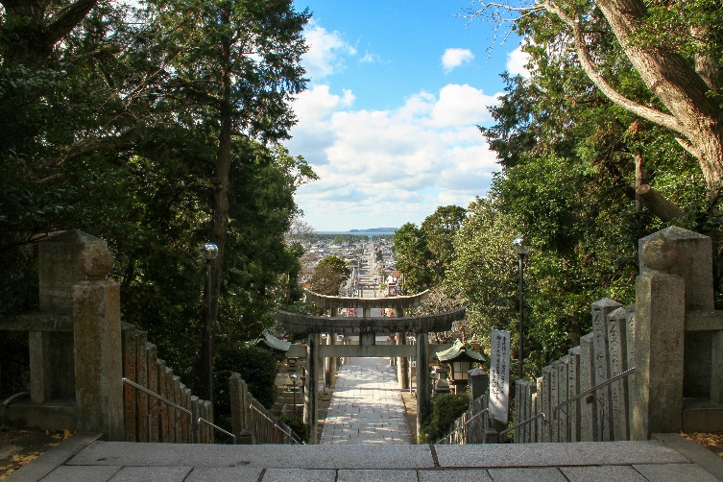 จากนั้นพาทุกท่านไป ศาลเจ้ามิยาจิดาเกะ (Miyajidake Shrine) เป็นศาลเจ้าเก่าแก่ที่เก็บรักษาโบราณวัตถุ และสมบัติเก่าแก่ของญี่ปุ่น บริเวณศาลหลักจะมีเชือกชิเมะนะวะอันขนาดใหญ่ประดับไว้ซึ่งเป็นเอกลักษณ์ของที่นี่ รวมไปถึงกลองขนาด 2.2 เมตร ที่ใช้วัสดุจากประเทศญี่ปุ่นทำทั้งหมดอีกทั้งยังมีระฆังทองแดงที่มีน้ำหนัก 450 กิโลกรัม และเป็นจุดชมพระอาทิตย์ตกดินที่มีชื่อเสียงโด่งดัง จนเป็นที่กล่างขาลว่าเป็นภูมิทัศน์อันมีมนต์ขลังและมีชื่อเรียกเล่นๆ ว่าถนนแห่งแสงจากนั้นพาทุกท่านเดินทางไป **ถ่ายภาพด้านนอก** ปราสาทโคคูระ (Kokura Castle) ตั้งอยู่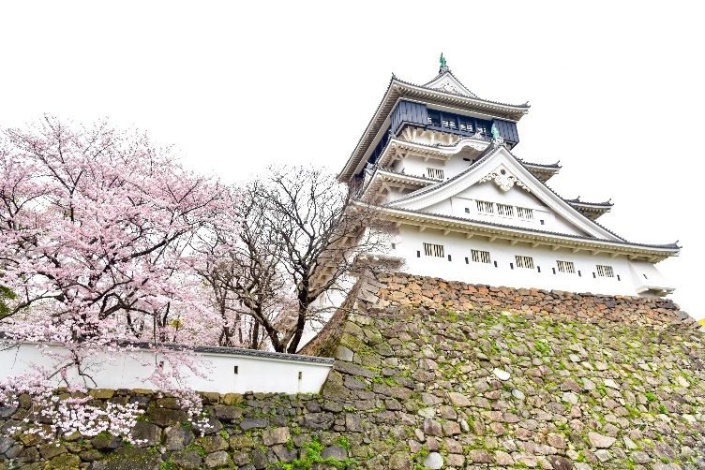ในตัวเมืองคิตะคิวชู ปราสาทแห่งนี้ก่อสร้างมาอย่างยาวนานจนกลายมาเป็นต้นแบบของสถาปัตยกรรมการสร้างปราสาทของทั่วประเทศญี่ปุ่น ตัวปราสาทนั้นได้ถูกบูรณะก่อสร้างขึ้นมาใหม่เมื่อประมาณ 400 กว่าปี ก่อนช่วงปี ค.ศ. 1600 โดยไดเมียวโมริ คัทสุโนบุ ผู้ครองแคว้นฟูกุโอกะและเบบปุในสมัยนั้น แม้ภายหลังตัวอาคารหลักจะถูกทำลายลงเมื่อปี ค.ศ.1865 แต่ก็ยังมีการบูรณะขั้นมาอีกครั้งในปี ค.ศ. 1954 และยังคงอยู่ยาวมาจนถึงปัจจุบันนั่นเอง ปราสาทโคคูระมีรูปแบบการสร้างตาม สถาปัตยกรรมญี่ปุ่นแบบดั้งเดิมแท้ๆ มีความสูง 5 ชั้น โดยตัวหลังคามีถึง 4 ระดับ ซึ่งหลังจากมีการเปิดให้นักท่องเที่ยวได้เข้ามาเยี่ยมชมจึงได้ถูกปรับเปลี่ยนให้กลายมาเป็นพิพิธภัณฑ์ที่มีข้อมูลและประวัติศาสตร์ของบริเวณแถวๆ นี้ สิ่งที่จัดแสดงก็จะมีทั้งวัตถุโบราณ ชุดกิโมโน ชุดซามูไร โมเดลจำลองของบ้านเมืองสมัยโบราณ ตัวอย่างห้องของโชกุน ห้องชมภาพยนตร์ งานแสดงศิลปะ  รวมถึงจุดชมวิวในชั้นบนสุดของตัวปราสาท ที่สามารถเห็นสวนญี่ปุ่นกับต้นซากุระที่พอถึงช่วงฤดูใบไม้ผลิ จะออกดอกสีชมพู ดูสวยงาม (ค่าทัวร์ไม่รวมค่าเข้าชมปราสาทโคคูระ)

**กรณีพักเมือง****คิตะคิวชู Kitakyushu** พาทุกท่านไปช้อปปิ้งที่ เอ้าท์เล็ทคิตะคิวชู (The outlet Kitakyushu) แหล่งช้อปปิ้งแห่งใหม่ล่าสุดของฟุกุโอกะ เปิดตัวอย่างยิ่งใหญ่ในปี 2022 มีทางเชื่อมตรงกับอิออนมอลล์ ขอแนะนำแหล่งช้อปปิงที่เป็นมิตรกับสิ่งแวดล้อม ทำให้สามารถชอปปิงกับร้านค้ากว่า 300 ร้านกันได้อย่างเพลิน พร้อมด้วยสิ่งอำนวยความสะดวกด้านความบันเทิงที่ไม่เหมือนใคร ศูนย์รวมความบันเทิงที่ทั้งเด็กและผู้ใหญ่โดยนอกจากจะเป็นแหล่งช้อปปิ้งแล้วที่นี่ยังเป็นสถานที่ให้ความบันเทิง พักผ่อนหย่อนใจสำหรับทุกคนและทุกวัยอีกด้วย

**กรณีพักเมือง Chikugo** พาทุกท่านไปช้อปปิ้งที่ โทซุพรีเมี่ยมเอ้าท์เล็ท (Tosu Premium Outlets) มีสินค้าจะมีให้เลือกหลากหลายตั้งแต่ระดับพรีเมี่ยมจนไปถึงทั่วๆ ไป ซึ่งจะมีร้านค้าของแบรนด์ชั้นนำและแบรนด์ท้องถิ่นมากกว่า 150 ร้าน ไม่ว่าจะเป็นเสื้อผ้า รองเท้า กระเป๋า เครื่องสำอาง อย่าง Coach, Armani, Timberland, Burbery, Gap, Puma, Levi’s, Nike, New Balance, Samsonite และอื่นๆ อีกมากมาย

**กรณีพักเมือง FUKUOKA** พาทุกท่านไปช้อปปิ้งที่เอ้าท์เล็ทคิตะคิวชู (The outlet Kitakyushu) แหล่งช้อปปิ้งแห่งใหม่ล่าสุดของฟุกุโอกะ เปิดตัวอย่างยิ่งใหญ่ในปี 2022 มีทางเชื่อมตรงกับอิออนมอลล์ ขอแนะนำแหล่งช้อปปิงที่เป็นมิตรกับสิ่งแวดล้อม ทำให้สามารถชอปปิงกับร้านค้ากว่า 300 ร้านกันได้อย่างเพลิน พร้อมด้วยสิ่งอำนวยความสะดวกด้านความบันเทิงที่ไม่เหมือนใคร ศูนย์รวมความบันเทิงที่ทั้งเด็กและผู้ใหญ่โดยนอกจากจะเป็นแหล่งช้อปปิ้งแล้วที่นี่ยังเป็นสถานที่ให้ความบันเทิง พักผ่อนหย่อนใจสำหรับทุกคนและทุกวัยอีกด้วย

เย็น 🍽 อิสระอาหารเย็นตามอัธยาศัย

ที่พัก: Kitakyushu area / Chikugo area / Fukuoka area 3* หรือ ระดับใกล้เคียงกัน

ชื่อโรงแรมที่ท่านพัก ทางบริษัทจะทำการแจ้งพร้อมใบนัดหมาย 5-7 วัน ก่อนเดินทาง

วันที่สาม ยูฟูอิน – หมู่บ้านยูฟูอิน – ทะเลสาบคินริน - เมืองฟุกุโอกะ - ศาลเจ้าดาไซฟุเท็มมังกุ – ศาลเจ้าคามาโดะ หรือ ชมซากุระ สวน  
 ไมซุรุ - Duty Free Shop – ช้อปปิ้งห้างสรรพสินค้า Lala Port

** หากซากุระบาน เปลี่ยนจาก **ศาลเจ้าคามาโดะ** เป็น **ชมซากุระ** **สวนไมซุรุ** แทน 🍽 อาหาร เช้า

เช้า 🍽 รับประทานอาหารเช้า ณ โรงแรม (มื้อที่2)

**เดินทางสุ่** ยูฟูอิน (Yufuin) เป็นเมืองออนเซ็นที่โด่งดังของจังหวัดแห่งออนเซ็นอย่างโออิตะ (Oita) เป็นเมืองสวรรค์ของคนรักออนเซ็น จากในเมืองสามารถมองเห็นภูเขายุฟุดาเกะตระหง่านเป็นสัญลักษณ์ ออกจากตัวเมืองไปนิดเดียวก็มีทิวทัศน์ชนบทแสนสงบเหมาะแก่การมาเที่ยวพักผ่อน จากนั้นพาท่านเดินทาง**เยี่ยมชม** หมู่บ้านยูฟูอิน (Yufuin Village) เป็นที่เที่ยวยอดฮิตมาก นักท่องเที่ยวนิยมมาถ่ายภาพสุดชิคกันเป็นอย่างมาก เรียกได้ว่าเป็นอีกแลนด์มาร์คหนึ่งที่ควรไปเช็คอิน เป็นหมู่บ้านที่มีความโดดเด่น ออกแบบสไตล์ยุโรป ร้านค้าตกแต่งสไตล์วินเทจด้วยรูปแบบบ้านอิฐสีน้ำตาลอ่อนและซอกซอยเล็กๆ ตามจุดต่างๆ รายล้อมไปด้วยทิวทัศน์ของขุนเขา มีดอกไม้นานาชนิดคอยประดับประดา เพิ่มสีสันสดใส ความมีชีวิตชีวาให้กับหมู่บ้านได้เป็นเท่าตัว**ชมความสวยงามของ** ทะเลสาบคินริน (Kinrin Lake) เป็นทะเลสาบเล็กๆ น้ำในทะเลสาบแห่งนี้ไหลมามาจากน้ำพุร้อนทำให้น้ำในสระนั้นอุ่นอยู่ตลอดเวลา ในตอนเช้าบริเวณผิวน้ำจะมีไอน้ำ

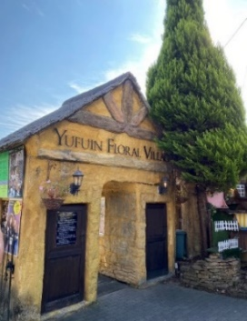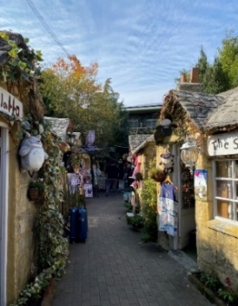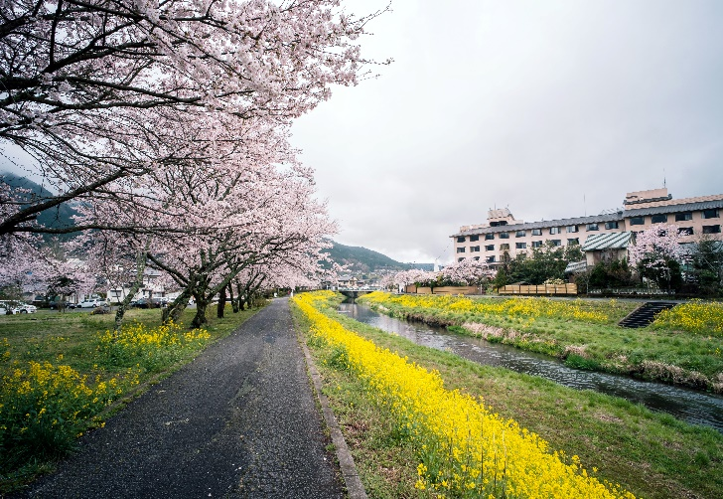

เที่ยง 🍽อิสระอาหารเที่ยงตามอัธยาศัย

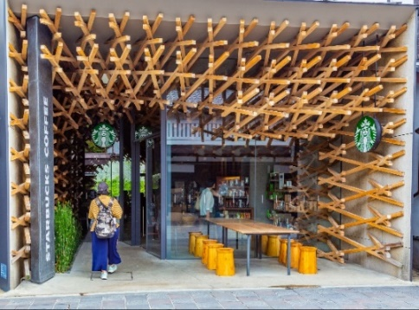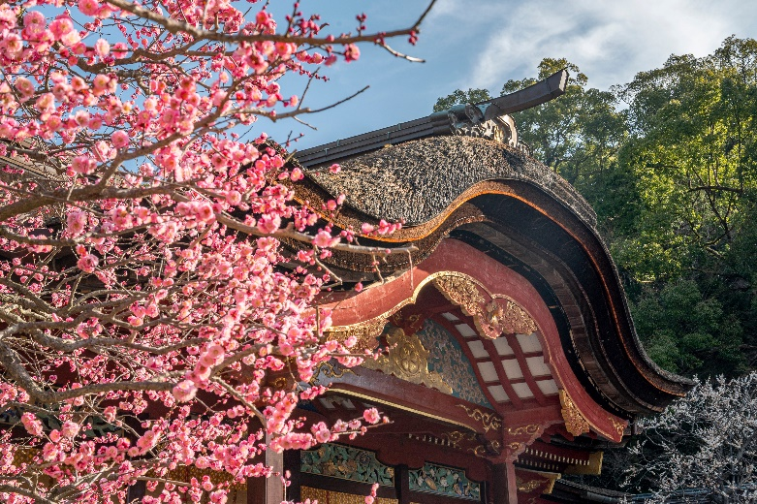**จากนั้นเดินทางสู่ เมืองฟุกุโอกะ (Fukuoka)** เป็นจังหวัดที่ใหญ่ที่สุดใน ภูมิภาคคิวชู มีเมืองฟุกุโอกะเป็นศูนย์กลางการท่องเที่ยว ได้รับการจัดอันดับว่าเป็นเมืองน่าอยู่อันดับ 12 ของโลก นอกจากนี้ฟุกุโอกะ ยังเป็นเมืองที่ได้รับความนิยมจากนักท่องเที่ยวที่สุดในเกาะคิวชูอีกด้วย พาท่าน**เยี่ยมชม** ศาลเจ้าดาไซฟุเท็มมังกุ (Dazaifu Tenmangu Shrine) เป็นแลนด์มาร์กหลักแห่งหนึ่ง ประจำเมืองฟุกุโอกะ ศาลเจ้าอายุเก่าแก่กว่าพันปี ที่ถูกสร้างขึ้นมาตั้งแต่สมัยยุคเฮฮัน (Heian) ซึ่งจุดมุ่งหมายในการสร้างขึ้นมาตั้งแต่แรกนั้น คือเพื่อสักการะ สุกาวะระ มิซิซาเนะ นักวิชาการ นักการเมือง นักเขียน ที่ทรงอิทธิพลที่สุดคนหนึ่งในยุคเฮฮัน (Heian) จนคนญี่ปุ่นยกให้เป็นเทพเจ้าแห่งการศึกษา โดยเฉพาะในช่วงต้นฤดูใบไม้ผลิถือเป็นสถานที่ชมดอกบ๊วยชื่อดังโดยจะมีต้นบ๊วยปลูกอยู่ทั่วพื้นที่เลย ทำให้เรามองเห็นต้นบ๊วยสวยๆ ได้ตลอดทั้งบริเวณและที่นี่เต็มไปด้วยมนต์เสน่ห์ของสถาปัตยกรรมทางประวัติศาสตร์ และยังมีร้านขายของมากมาย เช่นร้านขายของที่ระลึก คาเฟ่ ร้านอาหาร ร้านขนมโมจิชื่อดัง และที่โดดเด่นเลยคือ Starbucks Dazaifu Tenmangu Store ความโดดเด่นที่ไม่เหมือนใคร จะเห็นได้จากท่อนไม้ที่มาประสานไขว้กันไปมา เหมือนเป็นอุโมงค์ของท่อนไม้เลยคล้ายๆ ผนังถ้ำลึกและเพดานร้านที่เต็มไปด้วยไม้ตกแต่ง ไม้แต่ละชิ้นที่ขัดล็อกเข้าหากันเรียงตัวสลับซับซ้อน อีกทั้งยังเป็นร้านกาแฟสตาร์บัคส์ที่ติด 1 ใน 10 ร้าน ที่ออกแบบสวยที่สุดในโลก ** ศาลเจ้าดาไซฟุเท็มมังกุ เป็นจุดชมดอกบ๊วยที่งดงามที่สุดประจำเมือง ท่านจะได้เห็นดอกบ๊วย ช่วงประมาณปลายเดือนกุมภาพันธ์ และ ในช่วงกลางเดือนมีนาคมท่านจะได้เห็นดอกซากุระ (ทั้งนี้ขึ้นอยู่กับสภาพอากาศ) จากนั้นนำท่าน**เยี่ยมชม**ศาลเจ้าคามาโดะ (Kamado Shrine) ดังจากการ์ตูนเรื่องดาบพิฆาตอสูรทำให้เด็กๆ และผู้ใหญ่ที่ชื่นชอบในการชมการ์ตูนต่างพากันย้อนรอยสถานที่ ซึ่งศาลเจ้าคามาโดะหรือชื่อเต็มๆ คือ “ศาลเจ้าโฮมังงูคามาโดะ”มีชื่อเสียงในเรื่องการขอให้สมหวังในความรัก นอกจากนี้ ภูเขาโฮมังที่เป็นที่ตั้งของศาลเจ้าคามาโดะ ถือว่าเป็นภูเขาศักดิ์สิทธิ์แห่งหนึ่งของเมืองดาไซฟุ และภูเขาแห่งนี้เป็นภูเขาที่มีนักปีนเขามาเยือนมากที่สุดในคิวชู

**ขอสงวนสิทธิ์หากซากุระบาน เปลี่ยนจาก **ศาลเจ้าคามาโดะ** เป็น **ชมซากุระ สวนไมซุรุ (Maizuru Park)** ที่สร้างขึ้นในบริเวณพื้นที่ของปราสาทฟุกุโอกะ มีเทศกาลรื่นเริงจัดขึ้นในช่วงฤดูซากุระบานของทุกปี มีต้นซากุระหลายร้อยต้นออกดอกบานสะพรั่งเรียงเป็นแถวยาว ให้ท่านดื่มด่ำเดินเที่ยวในอาณาเขตปราสาท เรียกได้ว่าเป็นจุดที่ชมซากุระได้สวยที่สุดแห่งหนึ่งของเมืองฟูกุโอกะ

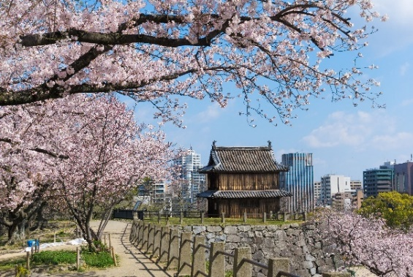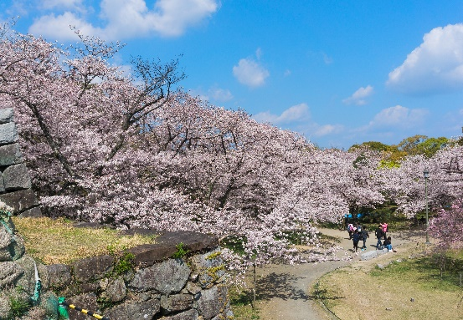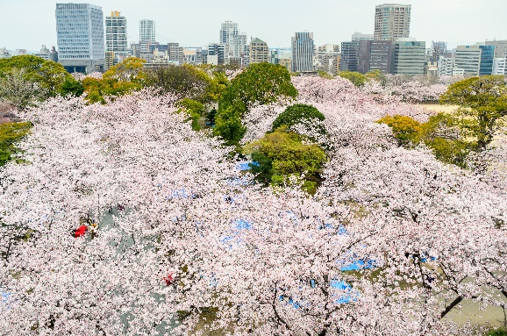

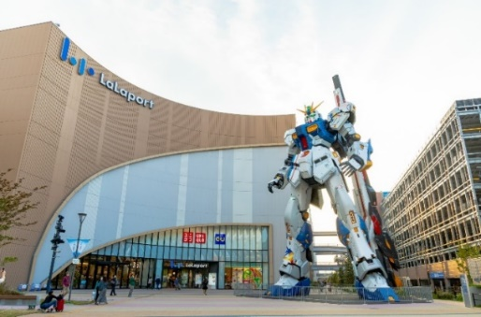จากนั้นพาท่านเช็คอินแหล่งช้อปปิ้ง Duty Free Shop ช้อปปิ้งสินค้างานฝีมือญี่ปุ่นต่างๆ เช่น มีดแบบดั้งเดิม ผลิตภัณฑ์เครื่องปั้นดินเผา เครื่องสำอาง และของฝากอีกมากมาย จากนั้นไปต่อกันที่ ห้างสรรพสินค้า Lala Port ห้างสรรพสินค้าขนาดใหญ่และเป็นแลนด์มาร์คสำคัญของเมืองฟุกุโอกะ ที่มีหุ่นกันดั้มรุ่นใหม่ รุ่น RX-78F00 ช้อปปิ้งมอลล์นี้มีทั้งหมด 5 ชั้น มีร้านค้าทั้งหมด 222 ร้าน เพลิดเพลินกับเสน่ห์ของอาหารคิวชู รวมทั้งฟุกุโอกะด้วย นอกจากนี้ ยังมี "Gundam Park Fukuoka" ที่มีสิ่งอำนวยความสะดวกที่ท่านจะได้ประสบการณ์เป็นครั้งแรกในญี่ปุ่น "สถานที่ให้การศึกษาเกี่ยวกับต้นไม้" " Fukuoka Toy Museum " โรงไม้ที่เต็มไปด้วยความอบอุ่นของต้นไม้ และสวนสนุก "KidZania" ที่ให้เด็กๆ ได้สัมผัสประสบการณ์ในอาชีพต่างๆ อีกด้วย

เย็น 🍽อิสระอาหารเย็นตามอัธยาศัย

ที่พัก: Fukuoka area 3* หรือ ระดับใกล้เคียงกัน

ชื่อโรงแรมที่ท่านพัก ทางบริษัทจะทำการแจ้งพร้อมใบนัดหมาย 5-7 วัน ก่อนเดินทาง

วันที่สี่ อิสระท่องเที่ยวตามอัธยาศัยหนึ่งวันเต็ม 🍽 อาหาร เช้า

เช้า 🍽 รับประทานอาหารเช้า ณ โรงแรม (มื้อที่3)

อิสระท่องเที่ยวตามอัธยาศัยไม่มีรถ อาหาร ไกด์และหัวหน้าทัวร์ให้บริการ

**สถานที่ท่องเที่ยวแนะนำ :**

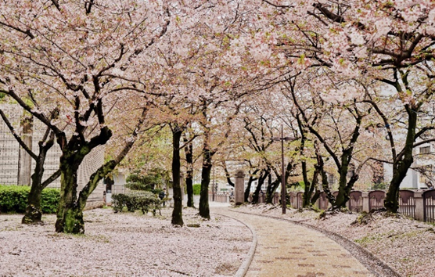**- ช้อปปิ้งย่านเทนจิน (Tenjin ward)** หรือจะเรียกอีกอย่างว่า Downtown Area ซึ่งย่านแห่งนี้เนี่ยจะเรียกว่าเป็นย่านที่เปรียบเสมือนหัวใจของเมือง เป็นร้าค้าต่างๆที่เรียงรายอยู่เต็มสองข้างฝั่งถนน ถนนคนเดิน ไปจนถึงห้างใหญ่ๆ มารวมตัวกันอยู่มากมาย สินค้าให้เลือกซื้อหลากหลายชนิด ตั้งแต่เครื่องใช้ไฟฟ้า เสื้อผ้า แบรนเนมด์ หนังสือ เครื่องสำอางต่างๆ รวมไปถึงร้านอาหารอีกมากมาย

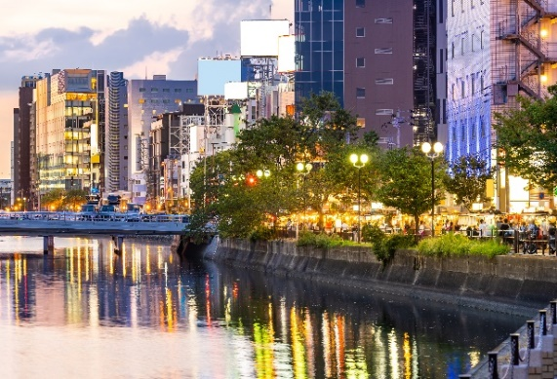**- สวนสาธารณะฟุกุโอกะเทนจินเซ็นทรัลปาร์ค (Tenjin Central Park)** เป็นสวนสาธารณะที่ตั้งอยู่ริมลำธาร มีต้นซากุระโซเมอิ โยชิโนะมากกว่า 50 ต้นที่ปลูกในสวนทุกๆ ฤดูใบไม้ผลิ เมื่อดอกไม้บาน เทศกาลซากุระจะจัดขึ้นที่นี่ **เดินต่อมาอีกนิดจะพบกับ Hareno Garden** พื้นที่สาธารณะแห่งใหม่ในย่านเทนจิน พัฒนาพื้นที่ ริมฝั่งแม่น้ำ Naka แต่เดิมบนพื้นที่นี้ เป็นที่ตั้งของอาคารศาลาว่าการเมืองฟุกุโอกะและบ้านพักแขกผู้มีเกียรติในปัจจุบัน สวนแห่งนี้กลายเป็นแหล่งท่องเที่ยวที่ยังคงคึกคักทั้งในเวลากลางวันและกลางคืน เพราะเป็นทั้งท่าเรือหลักสำหรับล่องเรือชมเมืองฟุกุโอกะ ภายในพื้นที่ประกอบด้วยอาคาร 3 หลัง ได้แก่อาคารศาลาว่าการเดิมที่ขึ้นทะเบียนอาคารอนุรักษ์ทางวัฒนธรรมสำคัญแห่งชาติ ถูกปรับปรุงซ่อมแซมให้กลายเป็นคาเฟ่ และร้านอาหาร

**- ย่านฮากาตะ (Hakata)** เป็นศูนย์กลางความเจริญของคิวชูทั้งในด้านการเมือง การค้า และวัฒนธรรม แนะนำชิมอาหารท้องถิ่น ราเม็ง หม้อไฟเครื่องใน หม้อไฟไก่ หม้อไฟเครื่องใน ซึ่งเป็นวัฒนธรรมการกินอันเป็นเอกลักษณ์ หรือร้านอาหารแบบแผงลอย ที่ขายอาหารหลากหลายตั้งแต่ราเม็ง เกี๊ยวซ่า ไก่ย่างเสียบไม้ยากิโทริ ไปจนอาหารฝรั่งเศส อาหารป่า และมีกระทั่งบาร์เหล้าด้วยอีกทั้งย่านนี้ยังมี ย่านสถานีฟุกุโอกะและย่าน Tenjin มีที่ให้ช้อปปิ้งมากมาย เช่น ห้างสรรพสินค้า อย่างเช่น ห้างอิวายะ, ห้างฟุกุโอกะ มิตสึโคชิ, ห้างฮากาตะฮันคิว ที่มีตั้งแต่ร้านขายของพื้นเมืองของฮากาตะเอง ไปจนถึงร้านแบรนด์ดัง หรือ ห้าง Canal City Hakata ซึ่งมีทั้งโรงหนัง โรงละคร โรงแรม และศูนย์การค้า

🍽 อิสระอาหารเที่ยงและเย็นตามอัธยาศัย

ที่พัก: Fukuoka area 3* หรือ ระดับใกล้เคียงกัน

ชื่อโรงแรมที่ท่านพัก ทางบริษัทจะทำการแจ้งพร้อมใบนัดหมาย 5-7 วัน ก่อนเดินทาง

วันที่ห้า ท่าอากาศยานฟุกุโอกะ – ท่าอากาศยานดอนเมือง 🍽 อาหาร เช้า

เช้า 🍽 รับประทานอาหารเช้า บริการเป็น โอนิกิริข้าวปั้นญี่ปุ่น (มื้อที่ 4)

เดินทางสู่ ท่าอากาศยานฟุกุโอกะ ประเทศญี่ปุ่น เพื่อเตรียมตัวเดินทางกลับกรุงเทพฯ ประเทศไทย

10.00 น. ออกเดินทางสู่ ท่าอากาศยานดอนเมือง โดย สายการบิน Air Asia เที่ยวบินที่ FD737 *(มีบริการอาหารบนเครื่อง)*

14.10 น. เดินทางถึง ท่าอากาศยานดอนเมือง ประเทศไทย โดยสวัสดิภาพ

*************************************

**หมายเหตุ:** รายการทัวร์สามารถเปลี่ยนแปลงได้ตามความเหมาะสม เนื่องจากสภาวะอากาศ, การเมือง, สายการบิน การจราจรช่วงเทศกาลหรือวันหยุดของญี่ปุ่น เป็นต้น โดยมิต้องแจ้งให้ทราบล่วงหน้า โดยทางผู้จัดจะปรับเปลี่ยนโดยคำนึงถึงผลประโยชน์ของท่านเป็นหลัก เพื่อให้ท่านท่องเที่ยวได้ครบถ้วนตามโปรแกรม การบริการของรถบัสนำเที่ยวญี่ปุ่น ตามกฎหมายของประเทศญี่ปุ่น สามารถให้บริการวันละ 12 ชั่วโมง มิอาจเพิ่มเวลาได้ โดยมัคคุเทศก์และคนขับจะเป็นผู้บริหารเวลาตามความเหมาะสม จึงขอสงวนสิทธิ์ในการปรับเปลี่ยนเวลาท่องเที่ยวตามสถานที่ในโปรแกรมการเดินทาง

**ประกาศสำคัญ**: รับเฉพาะผู้มีวัตถุประสงค์เพื่อการท่องเที่ยวเท่านั้น ค่าทัวร์ที่จ่ายให้กับผู้จัด เป็นการชำระแบบจ่ายชำระขาด และผู้จัดได้ชำระให้กับสายการบินและสถานที่ต่างๆ แบบชำระขาดเช่นกันก่อนออกเดินทาง ฉะนั้นหากท่านไม่ได้ร่วมเดินทางหรือใช้บริการตามรายการไม่ด้วยสาเหตุใด หรือได้รับการปฏิเสธการเข้าหรือออกนอกเมืองจากประเทศในรายการ (ประเทศไทยและประเทศญี่ปุ่น) ทางผู้จัดขอสงวนสิทธิการคืนเงินสดส่วนใดๆ รวมทั้งค่าตั๋วเครื่องบินให้แก่ท่าน

เงื่อนไขการให้บริการ

► การเดินทางครั้งนี้จะต้องมีจำนวน 20 ท่านขึ้นไป กรณีไม่ถึงจำนวนดังกล่าว

- จะส่งจอยน์ทัวร์กับบริษัทที่มีโปรแกรมใกล้เคียงกัน

- หรือเลื่อน หรือยกเลิกการออกเดินทาง โดยทางบริษัทจะทำการแจ้งให้ท่านทราบล่วงหน้าก่อนการเดินทางประมาณ 10 วัน

- หรือขอสงวนสิทธิ์ในการปรับราคาค่าบริการเพิ่ม (ในกรณีที่ผู้เดินทางไม่ถึง15ท่านและท่านยังประสงค์เดินทางต่อ) โดยทางบริษัทจะทำการแจ้งให้ท่านทราบก่อนล่วงหน้า

► ในกรณีที่ลูกค้าต้องออกตั๋วโดยสารภายในประเทศ กรุณาติดต่อเจ้าหน้าที่ของบริษัทฯ ก่อนทุกครั้ง มิฉะนั้นทางบริษัทจะไม่รับผิดชอบใดๆ ทั้งสิ้น

► การจองทัวร์และชำระค่าบริการ

- กรุณาชำระค่ามัดจำ ท่านละ 20,000 บาท กรุณาส่งสำเนาหน้าพาสปอร์ต พร้อมเอกสารชำระมัดจำค่าทัวร์

- ค่าทัวร์ส่วนที่เหลือชำระ 25-30 วันก่อนออกเดินทาง กรณีบริษัทฯ จำเป็นต้องออกตั๋วก่อนท่านจำเป็นต้องชำระค่าทัวร์ส่วนที่เหลือตามที่บริษัทกำหนดแจ้งเท่านั้น

**สำคัญ** สำเนาหน้าพาสปอร์ตผู้เดินทาง (จะต้องมีอายุเหลือมากกว่า 6 เดือน ก่อนหมดอายุนับจากวันเดินทางไป - กลับและจำนวนหน้าหนังสือเดินทางต้องเหลือว่างสำหรับติดวีซ่าไม่ต่ำกว่า 3 หน้า) **กรุณาตรวจสอบก่อนส่งให้บริษัทมิฉะนั้นทางบริษัทจะไม่รับผิดชอบกรณีพาสปอร์ตหมดอายุ ** กรุณาส่งพร้อมพร้อมหลักฐานการโอนเงินมัดจำ

เงื่อนไขการยกเลิก

* ยกเลิกก่อนการเดินทางตั้งแต่ 30 วันขึ้นไป คืนเงินค่าทัวร์โดยหักค่าใช้จ่ายที่เกิดขึ้นจริง
* ยกเลิกก่อนการเดินทาง 15-29 วัน ยึดเงิน 50% จากยอดที่ลูกค้าชำระมา และเก็บค่าใช้จ่ายที่เกิดขึ้นจริง(ถ้ามี)
* ยกเลิกก่อนการเดินทางน้อยกว่า 15 วัน ขอสงวนสิทธิ์ยึดเงินเต็มจำนวน

*กรณีมีเหตุยกเลิกทัวร์ โดยไม่ใช่ความผิดของบริษัททัวร์ คืนเงินค่าทัวร์โดยหักค่าใช้จ่ายที่เกิดขึ้นจริง(ถ้ามี)

*ค่าใช้จ่ายที่เกิดขึ้นจริง เช่น ค่ามัดจำตั๋วเครื่องบิน โรงแรม ค่าวีซ่า และค่าใช้จ่ายจำเป็นอื่นๆ

อัตราค่าบริการนี้รวม

1. ค่าตั๋วโดยสารเครื่องบินไป-กลับ ชั้นประหยัดพร้อมค่าภาษีสนามบินทุกแห่งตามรายการทัวร์ข้างต้น *(ตั๋วกรุ๊ปไม่สามารถUpgradeที่นั่ง ได้ และต้องเดินทางไป-กลับพร้อมตั๋วกรุ๊ปเท่านั้นไม่สามารถเลื่อนวันได้)*
2. ค่าที่พักห้องละ 2-3 ท่าน ตามโรงแรมที่ระบุไว้ในรายการหรือ ระดับใกล้เคียงกัน
3. กรณีพัก 3 ท่านถ้าวันที่เข้าพักห้องโรงแรม ไม่มีห้อง TRP (3ท่าน) อาจจำเป็นต้องแยกพัก 2 ห้อง (มีค่าใช้จ่ายพักเดี่ยวเพิ่ม) กรณีห้องพักในเมืองที่ระบุไว้ในโปรแกรมมีเทศกาลวันหยุด มีงานแฟร์ต่างๆ บริษัทขอจัดที่พักในเมืองใกล้เคียงแทน
4. ค่าอาหาร ค่าเข้าชม และ ค่ายานพาหนะทุกชนิด ตามที่ระบุไว้ในรายการทัวร์ข้างต้น
5. เจ้าหน้าที่บริษัทฯ คอยอำนวยความสะดวกตลอดการเดินทาง
6. ค่าน้ำหนักกระเป๋า สายการบิน AIR ASIA (FD) สัมภาระโหลดใต้ท้องเครื่อง ไม่เกิน 20 กิโลกรัม และถือขึ้นเครื่องได้ 7 กิโลกรัม และค่าประกันวินาศภัยเครื่องบินตามเงื่อนไขของแต่ละสายการบินที่มีการเรียกเก็บ และกรณีสัมภาระเกินท่านต้องเสียค่าปรับตามที่สายการบินเรียกเก็บ **กรณีท่านมีความประสงค์จะซื้อน้ำหนักเพิ่ม กรุณาแจ้งพร้อมจองทัวร์หรือก่อนเดินทางอย่างช้า 10 วัน พร้อมชำระค่าน้ำหนัก**

ซื้อน้ำหนักเพิ่ม 5 กก. ชำระเพิ่ม 700 บาท /เพิ่ม 10 กก. ชำระเพิ่ม 1,400 บาท /เพิ่ม 20 กก. ชำระเพิ่ม 3,500 บาท

1. ค่าประกันอุบัติเหตุตามกรมธรรม์วงเงิน 1,000,000 บาท ค่ารักษาพยาบาล ตามเงื่อนไขของบริษัทฯ ประกันภัยที่บริษัททำไว้ ทั้งนี้ย่อมอยู่ในข้อจำกัดที่มีการตกลงไว้กับบริษัทประกันชีวิต ทุกกรณี ต้องมีใบเสร็จและเอกสารรับรองทางการแพทย์ จากหน่วยงานที่เกี่ยวข้อง ไม่รวมประกันสุขภาพ ท่านสามารถสั่งซื้อประกันสุขภาพเพิ่มได้จากบริษัทประกันทั่วไป
2. ค่าภาษีสนามบิน และค่าภาษีน้ำมันตามรายการทัวร์
3. ค่ารถปรับอากาศนำเที่ยวตามระบุไว้ในรายการ พร้อมคนขับรถ (กฎหมายไม่อนุญาตให้คนขับรถเกิน 12 ช.ม./วัน)
4. ค่า Vat 7% และ ค่าภาษีหัก ณ ที่จ่าย 3%

อัตราค่าบริการนี้ไม่รวม

1. ค่าทำหนังสือเดินทางไทย และเอกสารต่างด้าวต่างๆ
2. ค่าใช้จ่ายอื่นๆ ที่นอกเหนือจากรายการระบุ อาทิเช่น ค่าอาหาร เครื่องดื่ม ค่าซักรีด ค่าโทรศัพท์ เป็นต้น
3. ค่าภาษีทุกรายการคิดจากยอดบริการ, ค่าภาษีเดินทาง (ถ้ามีการเรียกเก็บ)
4. ค่าภาษีน้ำมันที่สายการบินเรียกเก็บเพิ่มภายหลังจากทางบริษัทฯ ได้ออกตั๋วเครื่องบิน และได้ทำการขายโปรแกรมไปแล้ว
5. ค่าพนักงานยกกระเป๋าที่โรงแรม
6. **ค่าทิปไกด์ คนขับรถ ขออนุญาตนำเก็บ ณ สนามบินวันแรก** **ท่านละ 1,500 บาท / ท่าน** สำหรับกรุ๊ปที่มีหัวหน้าทัวร์แล้วแต่ความประทับใจและน้ำใจจากท่าน

หมายเหตุ : กรุณาอ่านศึกษารายละเอียดทั้งหมดก่อนทำการจอง เพื่อความถูกต้องและความเข้าใจตรงกันระหว่างท่านลูกค้าและบริษัทฯ และเมื่อท่านตกลงชำระเงินมัดจำหรือค่าทัวร์ทั้งหมดกับทางบริษัทฯ แล้วทางบริษัทฯ จะถือว่าท่านได้ยอมรับเงื่อนไขข้อตกลงต่างๆ ทั้งหมด

1. บริษัทฯ ขอสงวนสิทธิ์ที่จะเลื่อนการเดินทางหรือปรับราคาค่าบริการขึ้นในกรณีที่มีผู้ร่วมคณะไม่ถึง 20 ท่าน

2. ขอสงวนสิทธิ์การเก็บค่าน้ำมันและภาษีสนามบินทุกแห่งเพิ่ม หากสายการบินมีการปรับขึ้นก่อนวันเดินทาง

3. บริษัทฯ ขอสงวนสิทธิ์ในการเปลี่ยนเที่ยวบิน โดยมิต้องแจ้งให้ทราบล่วงหน้าอันเนื่องจากสาเหตุต่างๆ

4. บริษัทฯ จะไม่รับผิดชอบใดๆ ทั้งสิ้น หากเกิดกรณีความล่าช้าจากสายการบิน, การยกเลิกบิน, การประท้วง, การนัดหยุดงาน, การก่อการจลาจล, ภัยธรรมชาติ, การนาสิ่งของผิดกฎหมาย ซึ่งอยู่นอกเหนือความรับผิดชอบของบริษัทฯ

5. บริษัทฯ จะไม่รับผิดชอบใดๆ ทั้งสิ้น หากเกิดสิ่งของสูญหาย อันเนื่องเกิดจากความประมาทของท่าน, เกิดจากการโจรกรรม และ อุบัติเหตุจากความประมาทของนักท่องเที่ยวเอง

6. เมื่อท่านตกลงชำระเงินมัดจำหรือค่าทัวร์ทั้งหมดกับทางบริษัทฯ แล้ว ทางบริษัทฯ จะถือว่าท่านได้ยอมรับเงื่อนไขข้อตกลงต่างๆ ทั้งหมด

7. รายการนี้เป็นเพียงข้อเสนอที่ต้องได้รับการยืนยันจากบริษัทฯอีกครั้งหนึ่ง หลังจากได้สำรองโรงแรมที่พักในต่างประเทศเรียบร้อยแล้ว โดยโรงแรมจัดในระดับใกล้เคียงกัน ซึ่งอาจจะปรับเปลี่ยนตามที่ระบุในโปรแกรม

8. การจัดการเรื่องห้องพัก เป็นสิทธิ์ของโรงแรมในการจัดห้องให้กับกรุ๊ปที่เข้าพัก โดยมีห้องพักสำหรับผู้สูบบุหรี่ / ปลอดบุหรี่ได้ โดยอาจจะขอเปลี่ยนห้องได้ตามความประสงค์ของผู้ที่พัก ทั้งนี้ขึ้นอยู่กับความพร้อมให้บริการของโรงแรม และไม่สามารถรับประกันได้

9. กรณีผู้เดินทางต้องการความช่วยเหลือเป็นพิเศษ อาทิเช่น ใช้วิลแชร์ กรุณาแจ้งบริษัทฯ อย่างช้า 14 วัน ก่อนการเดินทาง มิฉะนั้น บริษัทฯไม่สามารถจัดการให้ล่วงหน้าได้

10. มัคคุเทศก์ พนักงาน และ ตัวแทนของผู้จัด ไม่มีสิทธิ์ในการให้คำสัญญาใดๆ ทั้งสิ้นแทนผู้จัด นอกจากมีเอกสารลงนามโดยผู้มีอำนาจของผู้จัดกำกับเท่านั้น

11. ผู้จัดจะไม่รับผิดชอบและไม่สามารถคืนค่าใช้จ่ายต่างๆ ได้เนื่องจากเป็นการเหมาจ่ายกับตัวแทนต่างๆ ในกรณีที่ผู้เดินทางไม่ผ่านการพิจารณาในการตรวจคนเข้าเมือง-ออกเมือง ไม่ว่าจะเป็นกองตรวจคนเข้าเมืองหรือกรมแรงงานของทุกประเทศในรายการท่องเที่ยว อันเนื่องมาจากการกระทำที่ส่อไปในทางผิดกฎหมาย การหลบหนี เข้าออกเมือง เอกสารเดินทางไม่ถูกต้อง หรือ การถูกปฏิเสธในกรณีอื่นๆ